PLAN DE MEJORAMIENTO MATEMÁTICAS

Grado: segundo primer periodo 2023
Docente: Marla Álvarez – Tatiana Rojas

Logros:
Número | Decena de mil | Unidad de mil | centena | decena | unidad
43.567
98.089
23.100
78.547
65.890
- Identifica propiedades de los números (ser par, ser impar, etc.) y relaciones entre ellos (ser mayor que, ser menor que, ser múltiplo de ser divisible por, etc.) en diferentes contextos.
- Reconoce el significado del número en diferentes contextos (medición, conteo, comparación, codificación, localización entre otros.

1.Realiza la descomposición de los siguientes números.

2.Ubica de forma vertical los siguientes números y realiza las operaciones.
- 34.567 + 45.675:
- 98.456 - 79.576:
- 76.098 + 26.879:
- 56.879 – 1.978:
- 4.657 + 5467:
3. Ordena y escribe los siguientes números, de menor a mayor.
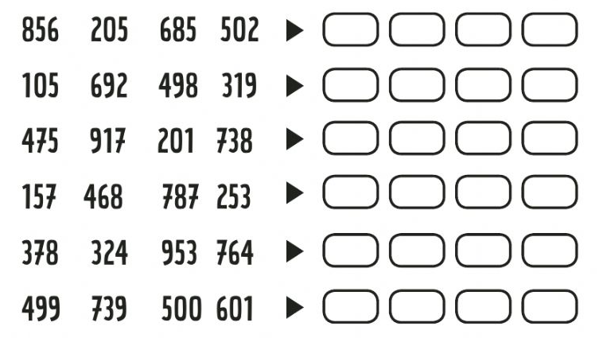
4. Representa de forma gráfica y en conjuntos las siguientes multiplicaciones y escribe el resultado. Por ejemplo
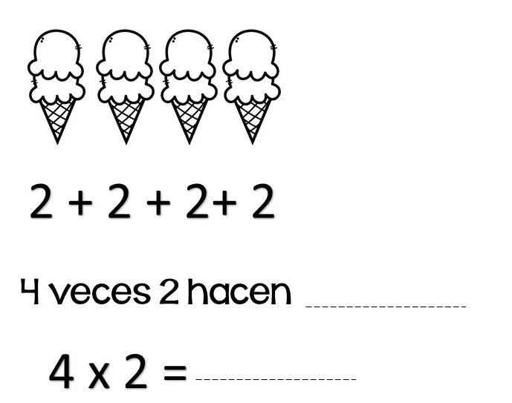

- 3x4:
- 5x6:
- 7x5
- 9x4
- 8x7
5. Resuelve los siguientes problemas.
- Camilo y Susana se van de compras al centro comercial. Camilo se compra un helado que costó 14.765 pesos y Susana un pollo Frisby que le valió 25.897 ¿Cuánto dinero se gastaron los amigos en el centro comercial?
- Julián quiere regalarles a sus amigos; Marcos y Matías, figuritas para el álbum de chocolatinas. Julián tenía 45.789 figuritas y le regalo a Marcos 26.983 ¿Cuántas figuritas le quedaron para regalarle a su amigo Matías?

